COMPONENTES DE UNA PLACA BASE
En la PÁGINA 2, descripción de cada componente:
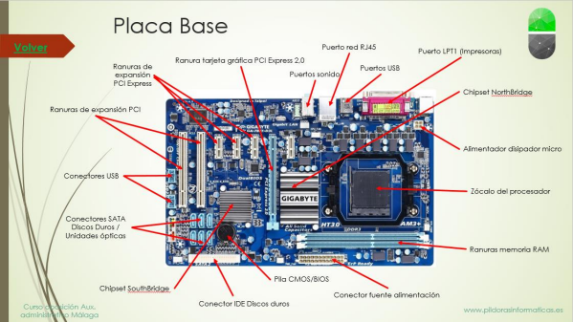
Zócalo del procesador: “Ranura” donde se conecta el procesador.
Ranuras de memoria RAM: Ranuras donde se conectan los módulos de memoria RAM.
Conector fuente de alimentación: Donde se conecta la clavija (conector) de la fuente de alimentación.
Pila CMOS/BIOS: Pila encargada de suministrar energía permanentemente a la memoria ROM y la BIOS
Conector IDE Discos duros: Donde se conectan los discos duros y unidades ópticas antiguas.
Chipset SouthBridge: Regulador del tráfico de datos de ranuras PCI, puertos USB etc.
Conectores SATA discos duros/unidades ópticas: Donde se conectan los discos duros y unidades ópticas modernas. Conectores USB: Donde se conectan puertos USB adicionales.
Ranuras expansión PCI: Donde se conectan las tarjetas de expansión adicionales (tarjetas de sonido, módems internos etc). Ranuras de expansión PCI Express: Donde se conectan las tarjetas de expansión adicionales con gran ancho de banda (mucho tráfico de datos) Ranura tarjeta gráfica PCI Express 2.0: Donde se conecta la tarjeta gráfica del equipo.
Puertos de sonido: Donde se conectan los periféricos relacionados con el sonido (altavoces, micrófono etc)
Puerto red RJ 45: Donde se conecta el cable de red.
Puertos USB: Puertos USB integrados en la placa (los que vienen por defecto con cualquier ordenador)
Puerto LPT1: Donde se conectan impresoras antiguas (en desuso)
Chipset NorthBridge: Regulador del tráfico de datos de procesador y módulos de memoria RAM.
Alimentador disipador micro: suministra energía al ventilador del micro.

